Муниципальное бюджетное дошкольное образовательное учреждение
"Детский сад общеразвивающего вида №51"
Муниципального образования г. Братска

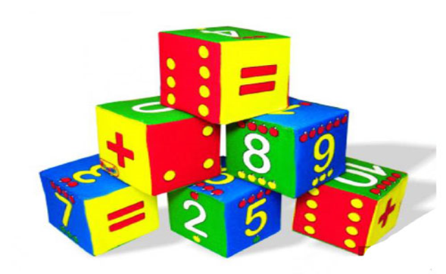

Методическое пособие

Координатор проекта:
Заведующий Сарычева В.В.
Руководитель проекта:
старший воспитатель Горчакова Н.Н.
авторы-составители: педагогический коллектив
МБДОУ «ДСОВ №51
Братск - 2017

Содержание:
Пояснительная записка
I раздел "Учебно-игровые материалы для реализации задач математического содержания на основе учебно-методического пособия «Математика от трёх до семи» З.А. Михайловой, Э.Н. Иоффе
II раздел "Математические игры, направленные на плоскостное и объемное моделирование"
- Картотека игр-занятий для работы с Палочками Кюизенера и Блоками Дьенеша;
- Игры (электронные пособия) для развития логико-математических способностей
III раздел "Особенности и варианты создания центра развития математического содержания «Игротеки», как условия поддержки детских инициатив.
- Особенности создания центра развития "Игротека";
- Перечень материалов и пособий на каждый возраст;
- Фотоальбом (варианты построения «Игротеки»).
IV раздел "Досуговое направление: математические развлечения, математические конкурсы"
- Конспекты досуговых мероприятий с математическим содержанием.
Заключение

«…корни величайших достижений логической,
математической и научной мысли можно найти в
простых действиях, которые выполняют
маленькие дети над физическими
объектами в своем мире»
Г. Гарднер

"…Познавательное развитие предполагает развитие интересов детей, любознательности и познавательной мотивации; формирование познавательных действий, становление сознания; развитие воображения и творческой активности… объектах окружающего мира, о свойствах и отношениях объектов окружающего мира (форме, цвете, размере, материале, звучании, ритме, темпе, количестве, числе, части и целом, пространстве и времени, движении и покое, причинах и следствиях и др.)…»
Извлечение из ФГОС

Пояснительная записка:
Детская деятельность, насыщенная проблемными ситуациями, творческими задачами, играми и игровыми упражнениями, ситуациями поиска с элементами экспериментирования и практического исследования, схематизацией при условии использования математического содержания, является по своей сути логико-математической.
По мнению исследователей (Ж. Пиаже, Г. Дональдсон, Г Гарднер и др), логико-математическое познание окружающего мира представлено включенностью ребенка в процесс освоения пространственных признаков (расположение объектов), классификации и сериации, количества. Ребенок постепенно переходит от указания на факты (свойства, отношения) к утверждениям по поводу идентичности, равночисленности; от действий познания (упорядочения, составления столбцов и рядов) к выявлению отношений соответствия, порядка, части, целого.
В ходе реализации задач основной образовательной программы ДОУ 51, используется методический комплект авторской комплексной образовательной программы «Детство», разработанной авторским коллективом и научными редакторами программы: кандидат педагогических наук Т.И. Бабаева, доктор педагогических наук, профессор А.Г. Гогоберидзе, кандидат педагогических наук, доцент О.В. Солнцева, 2014 год.
В связи с этим, задачи формирования элементарных математических представлений дошкольников, реализуются на основе учебно-методического пособия «Математика от трех до семи» \ Авт.-сост. З.А. Михайлова,Э.Н. Иоффе. – СПб.: Акцидент. Где главными путями развития детей, являются представленные познавательные и развивающие игры, а также самостоятельная деятельность детей, математические конкурсы, развлечения, вечера досуга и т.п.
Реализация предложенного содержания учебно-методического пособия "Математика от трех до семи" осуществляется успешно лишь при условии применения наиболее эффективных игровых и учебно-игровых пособий, такие как логические блоки Дьенеша и палочки Кьюизенера.
Поэтому целью создания пособия нашим педагогическим коллективом стало: обобщить и систематизировать, весь необходимый для реализации задач ООП ДОУ учебно-игровой материал математического содержания, перевести его в электронный и эстетичный вид (для удобства и экономии времени при подготовке к занятиям). Пополнить «Игротеки» необходимым учебно-игровым материалом, для самостоятельной деятельности и поддержки инициативы ребенка, привести в соответствие с требованиями ФГОС.
Исходя из содержания главных путей реализации задач математического развития детей, в пособии представлены 4 раздела:
I раздел "Учебно-игровые материалы для реализации задач учебно-методического пособия «Математика от 3 до 7»
В учебно-методическом "Математика от трех до семи" каждая игра-занятие составлена, как правило, из трех игр разной степени подвижности и насыщенности познавательным содержанием. Среди них обязательна игра на развитие мыслительной деятельности: умения анализировать, сравнивать, обобщать; освоение практических способов уравнивания, группировки, воссоздания и др.
В пособии, разработанном нашим коллективом находится весь необходимый ассортимент игр, учебно-игровых материалов для специально планируемых развивающих игр-занятий, в электронном виде и в необходимой для проведения занятий форме: материал увеличен, выполнен в цветном варианте и на отдельных листах, что значительно сокращает время подготовки к занятию. Это: демонстрационный материал, раздаточный материал, образцы рабочих листов (которые можно распечатать на каждого ребенка).
II раздел "Математические игры, направленные на плоскостное и объемное моделирование"
В настоящее время широко используются логические и математические игры, направленные на плоскостное и объемное моделирование. Задачи этих игр следующие:
- Освоение детьми средств и способов познания: эталонов, моделей; сравнения, обследования, счета, классификации, сериации и др.
- Накопление логико-математического опыта (осведомленности ребенка);
- Развитие мышления, сообразительности, смекалки.
Авторов идей учебно-методического пособия «Математика от 3 до 7», интересовала возможность отойти от стереотипов в развитии и обучении, активизировать практическую и умственную деятельность дошкольников. Наиболее эффективными игровыми и учебно-игровыми пособиями позиционируются Блоки Дьенеша и палочки Кьюизенера.
В пособии ДОУ 51, разработаны картотеки "Игр-занятий с палочками Кьюизера" и блоками Дьенеша" на учебный год и представляют собой учебный курс, с учетом принципа "от простого к сложному", в соответствии с каждым возрастом, включая ранний. В приложении к планированию находится некоторый учебно-игровой материал: карточки-символы, альбомы с математическими играми "Блоки для самых маленьких", «Давайте вместе поиграем» и т.д. Материал возможно варьировать по возрастам, исходя из уровня подготовленности детей в данном направлении.
Краткое руководство:
Содержание логико-математического развития детей дошкольного возраста включает:
- свойства (форма, цвет, количество, размер, расположение в пространстве);
- отношения (подобия, порядка, части и целого);
- логические и математические зависимости и закономерности (следование, чередование, включение, сохранение количества и т.д.);
Деятельность ребенка в игре совершенствуется и преобразуется. Процесс преобразования деятельности включает:
- осознание способа выполнения;
- проговаривание способа выполнения;
- нахождение нового способа выполнения;
- перенос способа в условия новой ситуации.
В каждой из игр ребенок сталкивается с необходимостью осознания цели; осуществления практического действия; получения результата или ответа на какой-нибудь вопроса, например: «Что отчего зависит?», «Как поступить в данной ситуации?» и др.
Методика освоения игр может быть представлена в следующем порядке:
Взрослый играет с ребенком, побуждая его к активности, и одновременно наблюдает за тем, как он воспринимает сущность игры; осознает, владеет ли он действиями сравнения, обобщения, сосчитывания, измерения, классификации, умением устанавливать связи и зависимости отдельных предметов и групп предметов по форме, размеру, пространственному расположению.
Педагог ориентируется на положение о том, что источником активности каждого ребенка является уровень развития у него математических представлений, освоения им средств познания, овладения способами познания. Опыт становится источником познания, ребенок совершенствует его в специально организованной предметно-игровой среде, в которой созданы условия для развития детской самостоятельности.
В такой деятельности ребенок не копирует действия взрослых, а группирует, составляет «коврики», раскладывает, заселяет «домики», соотносит, считает, измеряет. Он, следуя игре собственного воображения, совершенствует опыт познания, создает свои ситуации, развивает заданный сюжет, внося в него познавательные задачи, адресованные игрушкам, мнимым участникам игрового действия,
Требования к организации игр определены С.А. Шмаковым:
- отсутствие принуждения;
- развитие игровой динамики (от малых успехов к большим);
-поддержка игровой атмосферы, реальных чувств детей;
- взаимосвязь игровой и неигровой деятельности;
- переход от простейших форм и способов осуществления игровых действий к сложным.
Весь комплекс заданий – это длинна интеллектуальная лестница, а сами игры и упражнения – ее ступеньки. На каждую из этих ступенек ребёнок должен обязательно подняться. Если какую-то из них он пропустить, то дотянуться до следующей ему будет значительно труднее. Если же он очень быстро побежит по лесенке, значит, эти ступеньки он уже «перерос» - и пусть бежит. Но впереди обязательно появится такая, перед которой он приостановится. И возможно, что здесь ему надо помочь.
Что такое Блоки Дьенеша?
Это набор, состоящий из 48 объемных фигур. Геометрические фигуры в наборе отличаются:
- по форме (объемные геометрические фигуры в форме круга, квадрата, треугольника и прямоугольника);
- цвету (фигуры раскрашены в три основных цвета – красный, желтый, синий);
- размеру (большие и маленькие);
- толщине (толстые и тонкие).
Следовательно, каждая геометрическая фигура в наборе характеризуется по четырем признакам: форме, цвету, размеру и толщине. В наборе нет даже двух фигур, одинаковых по всем свойствам. Логические Блок Дьенеша – это своего рода уникальный конструктор для:
- ознакомления детей с формой предметов, цветом, размером и толщиной;
- развития мыслительных умений: сравнивать, анализировать, классифицировать, обобщать, абстрагировать;
- усвоения элементарных навыков алгоритмической культуры мышления;
- развития познавательных процессов восприятия, памяти, внимания, воображения;
- развития творческих способностей.
Наряду с логическими блоками в работе применяются карточки (5х5 см), на которых условно изображены свойства блоков (цвет, форма, размер, толщина).
11 карточек подтверждающих наличие у фигуры того или иного свойства и 11 карточек, которые указывают на отрицание какого-либо свойства
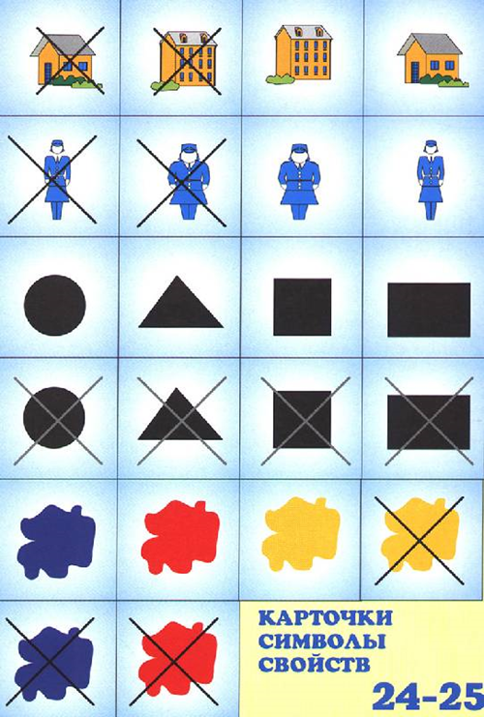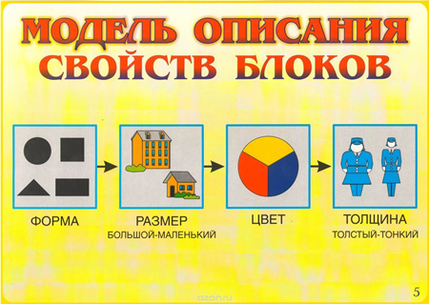
Использование карточек позволяет развивать у детей способность к замещению и моделированию свойств, умение кодировать и декодировать информацию о них.
Как пишут Е.А. Носова, Р.Л. Непомнящая, «логические блоки Дьенеша…широко применяются в детских садах Польши, Франции, Бельгии, США и других странах. Нашим отечественным педагогам они тоже знакомы, но в практической работе с детьми – в недооценке развивающих возможностях этого дидактического материала, а также в отсутствии соответствующей методической литературы.

Игровые задачи цветных палочек
Цветные палочки являются многофункциональным математическим пособием, которое позволяет "через руки" ребенка формировать понятие числовой последовательности, состава числа, отношений «больше – меньше», «право – лево», «между», «длиннее», «выше» и мн. др. Набор способствует развитию детского творчества, развития фантазии и воображения, познавательной активности, мелкой моторики, наглядно-действенного мышления, внимания, пространственного ориентирования, восприятия, комбинаторных и конструкторских способностей. На начальном этапе палочки используются как игровой материал. Дети играют с ними, как с обычными кубиками, палочками, конструктором, по ходу знакомятся с цветами, размерами и формами. На втором этапе палочки уже выступают как пособие для маленьких математиков. И тут дети учатся постигать законы загадочного мира чисел и других математических понятий.
Палочки друг от друга отличаются цветом и размером. Каждой палочке соответствует число, равное ее длине. Все палочки одного цвета – одной длины. Палочки можно объединить в «семьи». Первая ступенька – белый кубик. Если принять длину стороны белого кубика за единицу, то длина каждой следующей палочки будет на единицу больше предыдущей. Таким образом, длина белой палочки – один, длина розовой палочки – два, голубой – три и т.д. – каждой палочке соответствует число, равное ее длине.
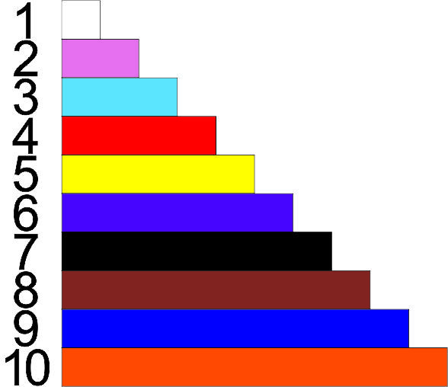
Палочки доступны для работ ы с детьми с 3-х лет. Занятия желательно проводить в системе, чтобы дети не теряли приобретенные навыки.
Счетные палочки интересны тем, что с ними можно работать как в горизонтальной, так и вертикальной плоскости. Это дает возможность упражнять ребят в перенесении изображаемой модели из одной плоскости в другую.
Символическая функция обозначения числа цветом и размером дает возможности знакомить детей с понятием числа в процессе счета и измерения. В ходе игры и игровых заданий дети знакомятся с величиной, геометрическими фигурами, упражняются в ориентировке в пространстве и времени.
В процессе моделирования ребенок замещает конструкцией из палочек реальный предмет (дом, дерево, человека) с помощью творческого воображения, на основе которого формируется творческое моление. Без этих качеств немыслима деятельности человека любой профессии.
Особое место среди математических развлечений занимают игры на составление плоскостных изображений предметов, животных, птиц, кораблей из специальных наборов геометрических фигур. Наборы фигур при этом подбираются не произвольно, а представляют собой части разрезанной определенным образом фигуры: квадрата, прямоугольника, круга или овала. Такие игры, как «Танграм», «Колумбово яйцо», «Гексамино», «Геоконт» и другие представлены в нашем пособии в электронном виде и содержат: руководство к игре, демонстрационный материал (в соответствии с заданными размерами), возможные образцы, шаблоны.
Содержание данного раздела пособия шире, чем представлено у авторов пособия «Математика от трех до семи». Материал собран и систематизирован из разных источников методического комплекта программы "Детство", таким образом, его можно использовать как в специально организованной деятельности по формированию элементарных математических представлений, в рамках пособия "Математика от трех до семи", так и в самостоятельной и совместной деятельности с детьми.
По мере освоения игр (совместно со взрослым и в самодеятельности) ребенок переходит к участию в них на более высоком уровне. Это, как правило, вновь возникающие игры со взрослыми или успешно играющими в них детьми. Отличием от игр на более раннем этапе являются внесение ребенком изменений в сюжет, проявление элементов творчества, преобразование хода поиска ответов, более яркая эмоциональная насыщенность игры.
Результатом освоения ребенком игр становится развитие у него интереса к познанию (»Хочу все знать!»), к участию в играх, как индивидуальных, так и коллективных. Заявления ребенка «Хочу играть!», «Хочу новую игру!», «Давайте еще поиграем!», свидетельствует о наличии у него устойчивого интереса. Значит, у ребенка развивается умение думать, осознавать сущность допущенной ошибки, прогнозировать дальнейший ход игры. Ребенок становится более настойчивым, сосредоточенным в деятельности, способным к проявлению инициативы.
III раздел "Особенности и варианты создания центра развития математического содержания «Игротеки», как условия поддержки детских инициатив:
- Особенности создания центра развития "Игротека";
- Перечень материалов и пособий на каждый возраст;
- Фотоальбом (варианты построения «Игротеки»).
Игры, возникающие по инициативе детей, способствуют развитию интереса к математической деятельности, качеств и свойств личности ребенка, необходимых для успешного овладения математикой в дальнейшем: целенаправленность поисковых действий, стремление к достижению положительного результата, настойчивость и находчивость, самостоятельность. Важно оказывать ребенку-дошкольнику поддержку в его начинаниях. Необходимо обратить особое внимание на то, что интересует ребенка. Это содержание следует отразить в предметно-пространственной среде, дающей дошкольнику возможность накапливать и обогащать разнообразный опыт познавательной деятельности окружающего мира.
В пособии раскрываются особенности создания «Игротек» для математической деятельности в соответствии с каждым возрастом, создание необходимых условий для проявления и стимуляции интереса к обследованию предметов: определения формы, количества, расположения, зависимостей между объектами.
Приведен перечень материалов и пособий на каждый возраст, а варианты построения можно увидеть в фотоальбоме.
IV раздел "Досуговое направление: математические развлечения, математические конкурсы"
- Конспекты досуговых мероприятий с математическим содержанием.
Формы работы в Игротеке разнообразны. Одной из них является проведение вечеров досуга с использованием готового материала, игр математического содержания. Развлечение представлены для всех возрастов и могут быть как итогом для завершения изучения определённой темы, так и проводится в свободное время, исходя из предпочтений и желаний детей и педагогов.
Заключение
Предлагаемое вниманию педагогов методическое пособие «Создание игровой предметной среды для продуктивного продвижения ребенка в логико-математическом развитии, в соответствии с требованиями ФГОС», разработанное коллективом МБДОУ «ДСОВ №51» может быть полезно для педагогов, использующих в своей работе учебно-методическое пособие "Математика от трех до семи", в соответствии с комплексной программой "Детство". Что позволит им без труда подготовиться к каждому занятию, подготовить игры для самостоятельной и совместной деятельности, создать необходимую предметно-развивающую среду математического содержания в группе, а, следовательно, может повысить качество реализации задач по математике у дошкольников.
А также, педагогам, которые ведут углубленную работу по развитию элементарных математических представлений у дошкольников может представить интерес II, III, IV разделы.

Используемая литература:
- Математика от трех до семи: учебно-методическое пособие для воспитателей детских садов \ Авт.-сост Михайлова З.А., Иоффе Э.Н. – СПб.: Детство-Пресс, 2008, 176 с.
- Михайлова З.А. Игровые задачи для дошкольников. – СПб.: Детство-Пресс, 2015. – 144 с.
- Предматематические игры для детей младшего дошкольного возраста. Как работать по программе Детство. Михайлова З.А. Чеплашкина И.Н., Харько Т.Г.. – Спб.: ДЕТСВО-ПРЕСС, 2015. – 80 C.
- Новикова В.П., Тихонова Л.И.. Развивающие игры и занятия с палочками Кюизенера. Для работы с детьми 3-7 лет. – М.: Мозаика-Синтез, 2008. – 72 с.
- Логика и математика для дошкольников. Авт.сост. Е.А. Носова, Р.Л. Непомнящая и др. - Спб.: Детство-пресс, 2000. (игры с палочками и блоками)
- Михайлова З.А.. Игровые занимательные задачи для дошкольников. – М.: Просвещение, 1990
- Михайлова З.А., Носова Е.А. Логико-математическое развитие дошкольников (игры с блоками и палочками): Игры с логическими блоками Дьенеша и цветными палочками Кьюизенера. – СПб.: ДЕТСТВО-ПРЕСС, 2015, 128 с.
- Захарова Н.И. Играем с логическими блоками Дьенеша. Учебный курс для развития детей 4-5 лет. – СПб.: ДЕТСТВО-ПРЕСС, 2016. – 160 с.
- Образовательная область «Познавательное развитие» (Методический комплект программы Дество): учебно-методическое пособие \ Михайлова З.А., Полякова М.Н., Ивченко Т.А., Березина Т.А. и др. – СПб: ДЕТСТВО-ПРЕСС, 2016. – 304 с.

